“核高基”科技重大专项
2012年课题：开源操作系统内核分析和安全性评估


重点任务分析报告
文档编号： （无需填写)

报告标题：函数级功耗整体设计报告

分课题名称 ：
分课题编号 ：
分课题承担单位：

2014年7月14日(提交日期)
No. | 版本 | 修改内容简介 | 修改日期 | 修改人
1 | V1.0 | 创建文档 | 2014-07-12 | 段志鹏
2 | V1.1 | 修改整体思路 | 2014-07-14 | 田玉敏
3 | V1.2 | 修改整体结构 | 2014-07-16 | 何兴诗
文档修改历史：

(注：本文档命名规则–分课题编号后三位_报告标题，_版本号.doc
如“17-1_分析报告模版_V1.5.doc”)

目 录

1 总体描述 3
1.1 背景 3
1.2 涉及到的文件 3
1.3 技术方案及原理 3
2 系统描述 4
2.1 整体介绍 4
2.2 功耗采集与传输软件 5
2.2.1 软件功能描述 5
2.2.2 原理与功能描述 5
2.2.3 模块描述 6
2.2.3.1 CPU功耗信息表示 7
2.2.3.2 信息缓冲保存 10
2.2.4 功耗序列信息发送 13
2.3 功耗存储与分析软件 14
2.3.1 软件功能描述 14
2.3.2 软件设计 15
2.3.2.1 接口函数说明： 16
2.3.2.2 数据接收与存储 17
2.3.2.3 读取功耗信息数据 17
2.3.2.4 数据分析 18
2.3.2.5 索引的建立方式 18
2.3.2.6 数据的分析 20
2.3.2.7 根据给定的时间段计算功耗 21
2.4 功耗自动化测试套件 24
2.4.1 整体介绍 24
2.4.2 功耗自动化测试套件设计 25
2.4.3 功耗自动化测试套件功能描述 26
2.4.4 函数实现机制 26

总体描述

背景
智能设备的性能飞速提升，整机设备功耗也不断增加，而电池、半导体工艺的能耗特性、处理器的体系结构优化等技术的改善远远滞后于设备功耗的不断提高。设备的不断提高功耗和电池储能能力的滞后的矛盾不断激化，严重约束设备的续航能力。
在电池技术不能够得到实质突破的前提下，从软件的角度考虑优化系统功耗的重要性就凸显出来。09-1分课题《Android能耗管理机制及优化》通过统计学原理，构建智能手机设备在应用层的宏观动态功耗模型。本课题利用该功耗模型，构建函数级功耗评测平台。
该函数级功耗测评平台，能够获取应用程序的函数执行所消耗的功，从功耗的维度分析被测试程序的功耗情况，跟踪功耗瓶颈，为开发人员优化功耗提供数据支持。

涉及到的文件
函数级功耗采集与传输软件需求与设计报告.doc
函数级功耗存储与分析软件需求与设计报告.doc
函数级功耗自动化测试套件需求与设计报告.doc

技术方案及原理
借助跟踪与分析平台及其扩展，由内核代码自动追踪工具自动生成内核C代码调用序列以及序列相关的时间信息，并同时记录系统功耗相关变量的状态序列。以绝对时间为基准，整合调用过程中的序列信息和系统功耗相关信息，并通过功耗模型求得该调用序列的功耗序列图，从而获得函数执行产生的功率消耗。图1 展示了功耗序列产生过程和函数功耗计算方式：
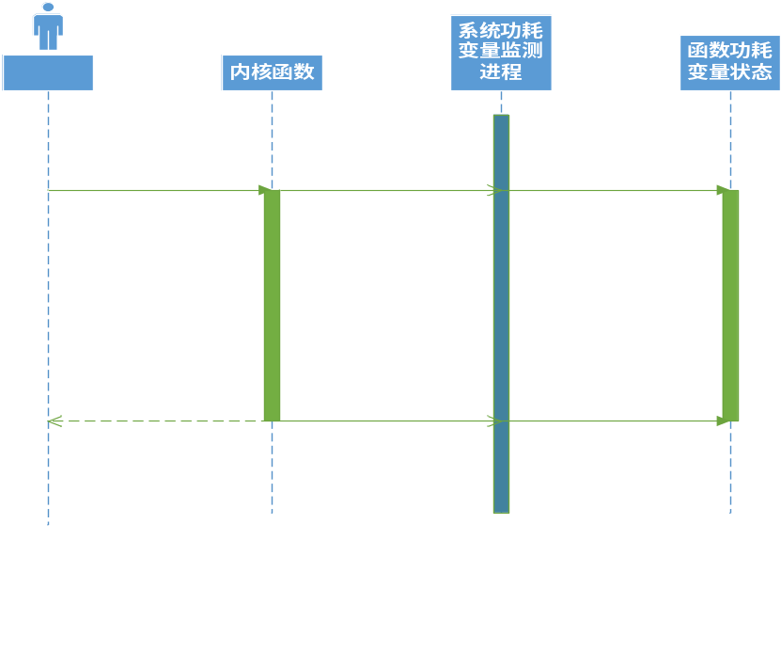
图 1 功耗序列产生与函数功耗计算

功耗序列图是一系列的函数调用过程组合而成，序列图能够展示一次函数调用而产生的功率消耗值，以及该功耗是由于手机那些动作产生，手机动作具体包括CPU计算、3G通信、Wifi通信、内存使用等。
下面以一次函数调用为例，描述功耗计算过程。从序列图中可以获取该函数调用的进入的绝对时间、函数返回的绝对时间、产生该调用的PID、任务在具体CPU核心上的执行时间。并在该时间段内，系统功耗采集模块会记录CPU的利用率，每个进程所使用的CPU时间片，每个进程所占用的内存，3G和Wifi的信号强度、速率和状态，每个进程所产生的数据包流量等信息。以PID信息对系统功耗模块记录的信息进行过滤，从而获得与该次调用相关的系统功耗变量的信息，并结合调用序列中的占用CPU各个核心的情况，通过功耗模型获得该次函数调用的功耗值，通过CPU、3G、Wifi、内存等对功耗的权值贡献，从而获得该函数调用功耗是由手机的模块和动作产生。

系统描述

整体介绍
函数级功耗测评平台，主要由功耗采集与传输软件、功耗存储与分析软件与功耗自动化测试套件构成。
功耗采集与传输软件，负责采集特定进程的功耗相关变量的状态，生成该进程功耗的footprint，并通过网络上传功耗序列。
功耗存储与分析软件，接收并存储功耗序列，预处理、分析功耗序列，并为函数功耗计算提供接口（输入时间段的开始时间、结束时间，输出该时间段内的功耗）。
功耗自动化测试套件，提供15种标准测试场景和10种上网场景，提供可配置的自动化执行接口，提供远程配置和执行接口。

功耗采集与传输软件

软件功能描述
函数级功耗采集与传输软件部署于测试端，用于获取函数功耗数据，并将功耗数据预处理后，通过网络上传给服务器。该软件能够动态适应不同型号CPU的核心数和可变频率差异，实时采集CPU功耗状态信息以及测试进程的功耗相关信息，并通过缓冲区存储后打包上传服务器。

原理与功能描述
数级功耗采集与传输软件包括powercat.sh脚本和powercat执行程序。powercat.sh脚本用于启动测试示例和功耗采集程序(powercat)，powercat用于实时采集功耗相关数据和同时启动的测试示例进程的相关功耗数据。
powercat.sh脚本的输入产生为：程序名称 Activity名称。
启动的测试用例为本地C程序，则程序名称为程序文件名，Activity名称为空。
例：./powercat.sh sence_cpudelay
启动的测试用例为Android程序，则程序名称为包名，Activity名称为接收Launcher消息的Activity名称
例：./powercat.sh com.xd.powercatsence MainActivity
数据采集程序powercat的输入参数为-p pid -a ipAddr -n port，例如：./powercat -p 1001 -a 192.168.1.2 -n 8010，表示测试示例的进程为1001，服务器的ip地址为192.168.1.2，服务器的端口号为8010。
数据采集程序powercat的现阶段所采集的功耗数据包括：
- 采集时的系统时间
- CPU的当前开启核心数
- 各个CPU核心的所有可调节频率
- 各个CPU核心的实时频率
- 各个CPU核心的不同频率的累积使用时间
- 输入PID号所对应的进程的CPU时间使用情况
通过分析采集得到的功耗数据，并使用功耗模型，即可以计算出每次采集间隔内消耗的总功，总功除以采集时间间隔即可得到该段时间内的功率，从而获得功率曲线。再结合PID号对应进程的CPU使用时间，可以求得该进程在采集时间内消耗功的权重，从而获得测试示例的功率曲线。
数据采集程序powercat采集的功耗数据后，不会立即发送，而是会放入缓冲区，知道缓冲区内数据达到设定数量后，打包一起发送给服务器。因为一次采集数据大约只有150Byte，如果即采即传，则会浪费CPU资源、降低网络效率。

模块描述
函数级功耗采集与传输模块主要分为三个过程来实现，分别是：CPU功耗信息表示、信息缓冲保存、功耗序列信息发送。
CPU的信息是通过两个结构体来表示：cpu_info、cpu_pid_info 。
struct cpu_info
{
char cpu_path[PATH_MAX];
int core_index; //CPU核心数
int freqs_num; //CPU可运行的频率
long max_freq; //CPU运行最大频率
long cur_freq; //CPU当前运行频率
double freqs_avg; //平均运行频率
long freqs[FREQS_NUM_MAX]; //频率的数组
long freqs_time[FREQS_NUM_MAX]; //对应频率运行的时间片
}
struct cpu_pid_info
{
int pid; //对应函数进程编号
char filename[NAME_MAX]; //对应的文件
long utime; //用户模式下时间
long stime; //系统模式下时间
long cutime; //终止并回收用户模式 下进程的时间累计
long cstime; //终止并回收系统模式 下进程的时间累计
long time_sum; //时间片数目
long starttime; //开始时间
}
它们之间的关系如图1所示：
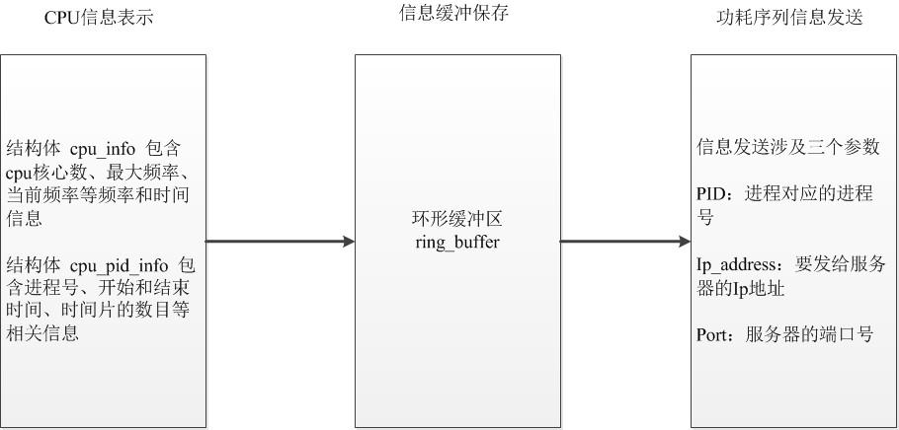
图1级功耗采集与传输流程图

CPU功耗信息表示
计算CPU功耗信息需要参考较多参数，CPU运行的频率和时间这两个参数能在应用层很好反映CPU的功耗信息，因此时间和频率这两个参数可以求出CPU的功耗。
CPU状态信息的分析
CPU的功耗变量分析主要是根据CPU的一些复杂的时间序列信息判断，
Linux下的CPU的信息：
CPU 3357 0 4313 1362393
CPU运行时间是通过频率来衡量的（在大部分机器的频率是100Hz，通常使用系统的时间函数来获取正确的时间值）,下面是CPU的各个时间参数的定义：
user (1) 用户模式下的时间
nice (2) 在用户模式下的低优先级的时间
system (3) 系统模式下的时间
idle (4) 空闲任务下的时间
iowait (5) 等待I/O完成的时间
irq (6) 服务中断时间
softirq (7) 服务请求的时间
steal (8) 在一个虚拟机下运行时花在其他运行上的时间
通过两次读取/proc/stat文件信息，计算差值：
CPU时间 = user + system + nice + idle + iowait + irq + softirq
CPU USAGE = (idle2 - idle1)/(cpu2 - cpu1)*100
CPU USAGE = [(user_2 + sys_2 + nice_2) - ( user_1 + sys_1+nice_1)]/
(total_2 - total_1)*100
多核CPU调频信息
系统是多核时，函数功耗通过求系统的平均CPU功耗来得到当前CPU的功耗信息。下面是双核Android手机的信息：
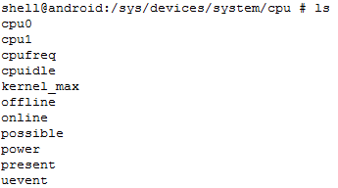
CPU0表示的是CPU的第一个核，CPU1表示的是第二个核，这两个参数表示该Android手机是双核。
CPU运行时间片
CPU运行时间是通过时间片的数目记录的，每个时间片的时间是CPU工作频率倒数。
下面是时间片数目信息：
<mysystem>:/sys/devices/system/cpu/cpu0/cpufreq/stats # cat time_in_state
3600000 2089
3400000 136
3200000 34
3000000 67
2800000 172488
CPU功耗表示
通过获取CPU的频率和运行时间的信息建立功率的百分比函数。计算CPU功耗的函数公式如下：
式（1）
式中a、b是与CPU架构有关的系数（常量），F是CPU工作频率，V是CPU工作电压，由此可以推出：CPU当前功率＝CPU默认功率×（当前频率/默认频率）×（当前电压/默认电压）的平方。在这里将功率进行归一化的表示，可以确定任何CPU的功耗。
通过频率与功率的关系可以得到多核系统下的CPU功耗，其计算的公式如下：
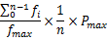 式（2）
式（2）中表示的是不同内核运行时的频率，表示的是对应内核下的最大的功率，n表示的是内核的个数，表示多内核CPU表现的最大功率，对于多CPU可以通过求取其平均值来得到。
CPU信息表示的函数实现
从Android手机内核提取CPU的状态信息的函数定义如下：
char* path_cpu="/sys/devices/system/cpu";
char* path_core_num="/sys/devices/system/cpu/kernel_max";
两个结构体来体现CPU信息和函数进程的信息，其中包含CPU各种信息，例
struct cpu_info
{
char cpu_path[PATH_MAX];
int core_index;
int freqs_num;
long max_freq;
long cur_freq;
double freqs_avg;
long freqs[FREQS_NUM_MAX];
long freqs_time[FREQS_NUM_MAX];
}

struct cpu_pid_info
{
int pid;
char filename[NAME_MAX];
long utime;
long stime;
long cutime;
long cstime;
long time_sum;
long starttime;
}
通过函数实现CPU功耗的计算
cpu_power_rate += cpus[i].cur_freq/((double)cpus[i].max_freq)
cpu_power_rate = (cpu_power_rate / core_num)
cpu_power_sum += cpus[i].freqs_avg;
cpu_power_sum = (cpu_power_sum / core_num)/clk_tck * 1000;

信息缓冲保存
采集的CPU功耗信息，若采用即采即传的方式，将浪费CPU资源。为了克服这种情况造成的浪费，采用建立环形缓冲区的方法。首先将采集的CPU信息存储在缓冲区，达到一定的数据量进行集体发送，不仅可以保证及时发送数据，还能减少CPU资源的浪费。
获取的功耗信息需要发送给功耗存储和分析模块。在数据传输中，经常使用环形缓冲区作为数据结构来存放通信中发送和接收的数据。环形缓冲区是一个先进先出的循环缓冲区，可以向通信程序提供对缓冲区的互斥访问。
环形缓冲区的实现原理
环形缓冲区通常有一个读指针和一个写指针。读指针指向环形缓冲区中可读的数据，写指针指向环形缓冲区中可写的缓冲区。通过移动读指针和写指针就可以实现缓冲区的数据读取和写入。在通常情况下，环形缓冲区的读过程仅仅会影响读指针，而写过程仅仅会影响写指针。如果仅仅有一个读过程和一个写过程那么不需要添加互斥保护机制就可以保证数据的正确性。如果有多个读写过程访问环形缓冲区，必须添加互斥保护机制来确保多个过程互斥访问环形缓冲区。
图1、图2和图3是一个环形缓冲区的示意图。图1是环形缓冲区的初始状态，可以看到读指针和写指针都指向第一个缓冲单元处；图2是向环形缓冲区中添加了一个数据后的情况，可以看到写指针已经移动到数据块2的位置，而读指针没有移动；图3是环形缓冲区进行了读取和添加后的状态，可以看到环形缓冲区中已经添加了两个数据，已经读取了一个数据。
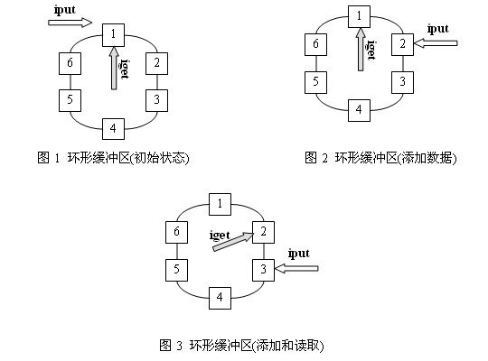
环形缓冲区的函数实现
首先定义了一个环形缓冲区的结构体，包括缓冲区的大小、入口位置、出口位置、互斥锁。
struct ring_buffer
{
void *buffer; //缓冲区
uint32_t size; //大小
uint32_t in; //入口位置
uint32_t out; //出口位置
pthread_mutex_t *f_lock; //互斥锁
}
其次就是向缓冲区中存放数据，主要分为初始化缓冲区函数、释放缓冲区函数、向缓冲区存放数据函数、从缓冲区取数据函数。通过这些函数来实现环形缓冲区数据的读写。
初始化缓冲区函数：
struct ring_buffer* ring_buffer_init(
void *buffer,
uint32_t size,
pthread_mutex_t *f_lock)
{
assert(buffer);
struct ring_buffer *ring_buf = NULL;
if (!is_power_of_2(size)) {
fprintf(stderr, "size must be power of 2.\n");
return ring_buf;
}
ring_buf = (struct ring_buffer *) malloc(sizeof(struct ring_buffer));
if (!ring_buf) {
fprintf(stderr, "Failed to malloc memory,errno:%u,reason:%s", errno, strerror(errno));
return ring_buf;
}
memset(ring_buf, 0, sizeof(struct ring_buffer));
ring_buf->buffer = buffer;
ring_buf->size = size;
ring_buf->in = 0;
ring_buf->out = 0;
ring_buf->f_lock = f_lock;
return ring_buf;
}
}

释放缓冲区函数：
void ring_buffer_free(struct ring_buffer *ring_buf)
{
if (ring_buf) {
if (ring_buf->buffer) {
free(ring_buf->buffer);
ring_buf->buffer = NULL;
}
if(ring_buf->f_lock){
free(ring_buf->f_lock);
ring_buf->f_lock = NULL;
}
free(ring_buf);
ring_buf = NULL;
}
}

向缓冲区存放数据函数：
uint32_t __ring_buffer_put(struct ring_buffer *ring_buf, void *buffer, uint32_t size)
{
assert(ring_buf || buffer);
uint32_t len = 0;
size = min(size, ring_buf->size - ring_buf->in + ring_buf->out);
len = min(size, ring_buf->size - (ring_buf->in & (ring_buf->size - 1)));
memcpy(ring_buf->buffer + (ring_buf->in & (ring_buf->size - 1)), buffer,
len);
memcpy(ring_buf->buffer, buffer + len, size - len);
ring_buf->in += size;
return size;
}

从缓冲区取数据函数：
uint32_t __ring_buffer_get(struct ring_buffer *ring_buf, void * buffer, uint32_t size)
{
assert(ring_buf || buffer);
uint32_t len = 0;
size = min(size, ring_buf->in - ring_buf->out);
len = min(size, ring_buf->size - (ring_buf->out & (ring_buf->size - 1)));
memcpy(buffer, ring_buf->buffer + (ring_buf->out & (ring_buf->size - 1)),len);
memcpy(buffer + len, ring_buf->buffer, size - len);
ring_buf->out += size;
return size;
}

功耗序列信息发送
采集的功耗信息，其信息内容的区分是很重要的。不同函数的功耗信息如果不加以区分，对后续数据分析会造成很大的麻烦。为了解决这个问题，需要对不同的函数进程进行编号区分，即每个函数进程有不同的PID。这样就对CPU的功耗数据有了区分，使后续数据处理方便。
功耗序列信息的发送涉及到接收服务器的端口号和发送线程，通过套接字进行数据的传输。功耗序列信息的发送涉及到相关参数和发送线程的执行如下：

相关的参数：
extern int param_pid //进程号
extern char param_ipAddr[24]; //服务器IP地址
extern unsigned short param_port; //端口号

发送线程的函数实现：
写入的功耗信息函数：
void infoSender_write(
long long time,
double cpu_power_sum,
double cpu_power_rate,
double pid_time_sum,
double pid_sum_rate,
double pid_sum_power_rate,
double pid_sum_power_real,
double pid_sum_power_all
)

发送线程：
通过判定功耗信息环形缓冲区里面数据的多少来判定是否要发送，判定的依据是数据是否为环形缓冲区容量的四分之一，若为则进行发送，否则的话就再进行判断
long send_threshold = (BUFFER_SIZE / 4) //发送线程启动的判断依据
void * info_send_thread(void) //数据发送进程
int socket_init(char * ip, unsigned short port) //传输函数的初始化
long socket_write(int sfd, void * buf, long num) //传输数据的写入

功耗存储与分析软件

软件功能描述
功耗存储与分析软件的目的是接收手机端获取的关于某一测试用例抓取的功耗序列数据，并利用功耗模型计算得到某个时间段的功耗信息。
1）power_server程序接收手机端通过powercat采集、上传的功耗序列信息，并保存为power.dat数据文件。
2）power_analyse程序读取power.dat文件中的功耗序列，进行处理和分析，并且对上层提供函数功耗接口。该接口输入任意时间段（起始时间和结束时间），输出该段时间内，测试程序所消耗的功耗，且接口函数执行时间在200us内。由于读取数据的信息量过大，因此采用索引的方式提取数据。
功耗存储与分析软件的核心技术方法是将Powercat模块采集获取到的数据通过网络上传到服务器的powercat_server程序，并保存在power.dat文件中，为上层开发各种应用提供接口和基础数据。powercat_analyse模块从power.dat文件中读取数据，进行预处理和数据分析。通过二级功耗信息表，实现数据在内存中的动态分配和高效存储；通过对二级功耗信息表执行优化的二分查找，实现高速的数据查找；通过对功耗信息的线性差分，实现对任意时间段的高精度功耗信息计算，以修正离散采样的精度损失。

软件设计
功耗存储与分析软件主要分为三个过程实现，分别是：功耗相关数据接收与存储、功耗信息读取与预处理、功耗信息分析和接口实现。它们之间的关系如图2：
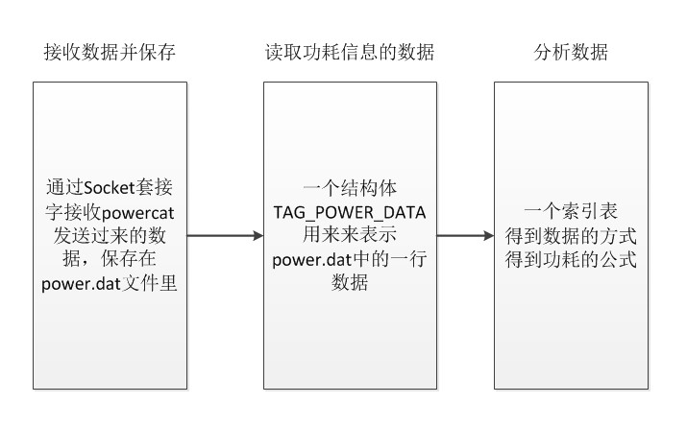
图2 功耗分析部分三个进程之间的关系
功耗分析程序涉及与功耗相关的序列信息的读取及具体分析，所使用的数据结构如下：
struct TAG_POWER_DATA {
long long time;
double cpu_power_sum;
double cpu_power_rate;
double pid_time_sum;
double pid_sum_rate;
double pid_sum_power_rate;
double pid_sum_power_real;
double pid_sum_power_all;
};
TAG_POWER_DATA结构体在读取数据时用来表示power.dat文件中的一行数据
struct TAG_POWER_DATA_GROUP {
long size;
PowerData datas[POWER_DATA_GROUP_MAX];
};
struct TAG_POWER_DATA_SET {
long size;
PowerDataGroup * dataGroups[POWER_DATA_SET_MAX];
};
TAG_POWER_DATA_GROUP和TAG_POWER_DATA_SET两个结构体定义了一个索引表，TAG_POWER_DATA_GROUP表示索引表的一个分组，TAG_POWER_DATA_SET表示所有分组的集合。

接口函数说明：
功耗分析软件主要涉及5个接口函数，分别为：
int loadPowerDataInFile(char * path, PowerDataSet ** set);
参数：path代表路径，set表示PowerDataSet *的指针
返回值：返回是否正确读出数据，若正确则返回1
功能：使用path路径读出数据，并将set指向读出的数据
PowerData * getPowerData(PowerDataSet * set, long count);
参数：count为索引表的索引号，set为要获取数据的索引表
返回值：返回PowerData类型的值
功能：使用count值返回索引表里的该行数据
long getPowerSetNum(PowerDataSet * set);
参数：set为索引表
返回值：存储数据的行数
功能：返回存储数据的行数
void printPowerData(PowerData * data);
参数：PowerData类型的一行数据
返回值：无
功能：打印data所指的一行数据
long findPowerDataCountByTime(long long time, PowerDataSet *set);
参数：time为给定的时间点，set为索引表
返回值：返回离这个时间点最近的前一个采样时间点
功能：根据给定的时间点time，返回离这个时间点最近的前一个采样时间点
double getPower(PowerDataSet * set, long long timeStart, long long timeEnd);
参数：set为索引表，timeStart为要计算功耗的开始时间，timeEndt为要计算功耗的结束时间
返回值：返回timeStart和timeEnd这段时间进程产生的功耗
功能：根据参数timeStart和timeEnd，返回这段时间进程产生的功耗

数据接收与存储
服务器端接收通过网络接口发送到服务器的数据并存储。数据接收程序通过Socket套接字接收端口传送过来的数据，并使用路径的方式存储到power.dat文件中，供后续的分析程序使用。
具体的实现代码为：
while (true) {
log("wait for accpt");
nfp = socket_accept(sfp, &client_socket);//接收字符流

while (true) {
int rec_num = read(nfp, buf, buf_num);
if (rec_num <= 0) {
log("sockt close");
close(nfp);
break;
}
fwrite(buf, rec_num, 1, power_fp);
}
}

读取功耗信息数据
该程序从power.dat文件中读取数据。Power.dat文件中的一行包含多个数据，分别代表不同的意思，因此在读取过程中定义了一个结构体TAG_POWER_DATA来存储这些数据，如下所示：
struct TAG_POWER_DATA {
long long time;
double cpu_power_sum;
double cpu_power_rate;
double pid_time_sum;
double pid_sum_rate;
double pid_sum_power_rate;
double pid_sum_power_real;
double pid_sum_power_all;
};
//filePath为功耗信息的存储路径
strcpy(filePath, "power.dat"); //设置功耗信息存储路径为”power.dat”
loadPowerDataInFile(filePath, &set); 使用路径读出数据
读取数据的具体代码如下
while (!feof(fp)) {
fgets(line, line_max, fp);
num = sscanf(line, "%lld %lf %lf %lf %lf %lf %lf %lf\n",
&data.time,
&data.cpu_power_sum, &data.cpu_power_rate,
&data.pid_time_sum, &data.pid_sum_rate, &data.pid_sum_power_rate, &data.pid_sum_power_real,
&data.pid_sum_power_all);
if (num == 8) {
addPowerDataSet(powerSet, &data);
} else {
logE("sscanf fail num=%d", num);
}
}
*set = powerSet;
return 1;
}

数据分析
功耗信息采集软件的数据产生速率最大为200kB/s，以一个小时的标准测试为例，其总数据量约为700MB。操作系统几乎不可能一次分配如此大的连续内存空间，因此在这里使用每次动态分配10240条数据（10240×sizeof(TAG_POWER_DATA)=640bB）构成最小数据存储单元，并通过索引表记录这些数据存储单元的位置、使用情况、编号等信息，从而实现数据的动态分配和高效存储。

索引的建立方式
设置一个分组所存数据的最大值，例如：
define POWER_DATA_GROUP_MAX (1024*10)；一个分组最大存储的数据为10k，在数据存储的过程中，如果一个分组存满，那就新创建一个分组，具体实现如图3所示。
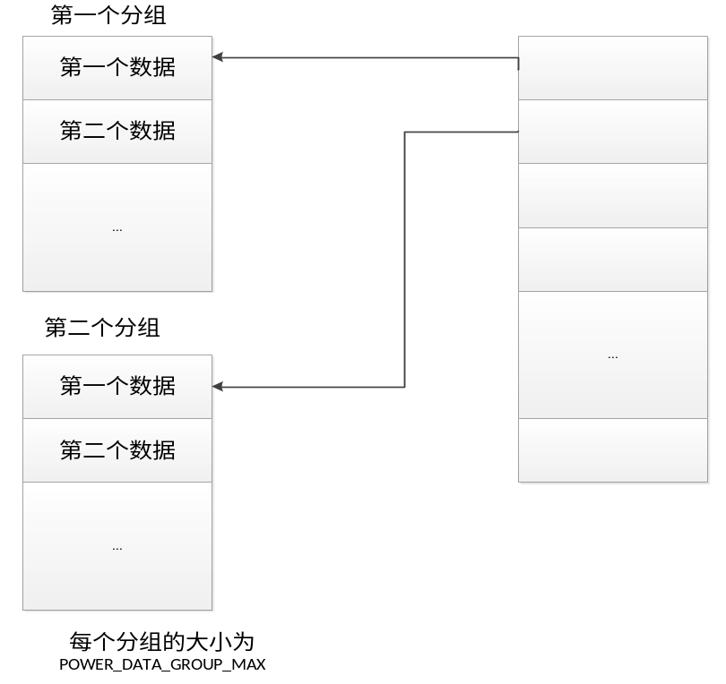
图3 数据存储单元索引表的组织结构
使用索引方式读取数据的具体实现代码如下：
struct TAG_POWER_DATA_GROUP {
long size;
PowerData datas[POWER_DATA_GROUP_MAX];
};
typedef struct TAG_POWER_DATA_GROUP PowerDataGroup;

struct TAG_POWER_DATA_SET {
long size;
PowerDataGroup * dataGroups[POWER_DATA_SET_MAX];
};
typedef struct TAG_POWER_DATA_SET PowerDataSet;

void addPowerDataSet(PowerDataSet * set, PowerData * data)
{
if (set == NULL || data == NULL) {
logE("addPowerDataSet : set or data is null");
return;
}

if (set->size == 0) {
newGroupInSet(set);
}

PowerDataGroup * group = set->dataGroups[set->size - 1];

if (isPowerGroupFull(group)) {
group = newGroupInSet(set);
}

addPowerDataGroup(group, data);
}

void addPowerDataGroup(PowerDataGroup * group, PowerData * data)
{
if (group == NULL || data == NULL) {
logE("addPowerDataGroup : group or data is null");
return;
}

group->datas[group->size] = *data;
group->size++;
}

数据的分析
使用索引号，通过getPowerData函数可以得到一条功耗信息数据，实现方法如下：
PowerData * getPowerData(PowerDataSet * set, long count)
{
long groupCount = count / POWER_DATA_GROUP_MAX;
long inCount = count % POWER_DATA_GROUP_MAX;
PowerDataGroup * group = set->dataGroups[groupCount];
if (group != NULL && inCount < group->size) {
return &(group->datas[inCount]);
} else {
return NULL;
}
}
long groupCount = count / POWER_DATA_GROUP_MAX; 使用这个公式来得到所要读取的数据在索引表中的分组；
long inCount = count % POWER_DATA_GROUP_MAX; 使用这个公式来得到索要读取的数据在分组中的位置。

根据给定的时间段计算功耗
给定开始时间TimeStart和结束时间TimeEnd，通过函数getPower可以得到这段时间的功耗。
由于给定的函数执行开始和结束时间TimeStart和TimeEnd不一定与数据采集的时间点完全一致，可能在两个采集时间点之间的某个时间段，如图4所示：
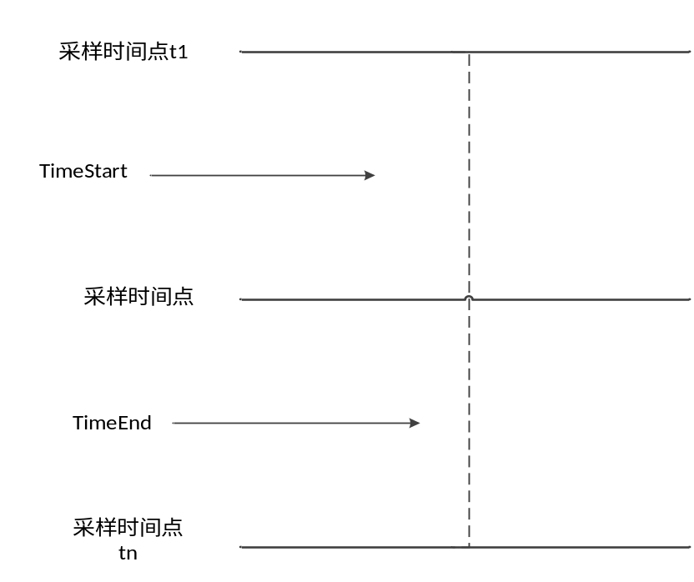
图4 采样点时刻与函数执行时刻相对时间示意图
因此，为准确获取任意两个时刻之间的功耗，在计算时采用了如下方法：分别计算出TimeStart时间点前后最近的两个采样时间点t1和t2，以及TimeEnd时间点前后最近的两个采样时间点t（n-1）和tn。然后分别计算采样时间点t1到TimeStart这段时间的功耗为：
p1=(TimeStart-t1)/(t2-t1)*t2->pid_sum_power_real；
TimeEnd到采样时间点tn，这段时间的功耗为：
p2=(tn-TimeEnd)/(tn-t（n-1）)*tn->pid_sum_power_real；
t1到tn的功耗:
psum=tn->pid_sum_power_all – t1->pid_sum_power_all；
则所求时间段TimeStart到TimeEnd的功耗为psum-p1-p2;
具体实现代码如下：
PowerData * getPowerData(PowerDataSet * set, long count)//得到给定时间点的功耗数据
long findPowerDataCountByTime(long long time, PowerDataSet *set)//根据给定的时间得到距离这个时间最近的前一个采样时间点；
double getPower(PowerDataSet * set, long long timeStart, long long timeEnd)//得到一个时间段的功耗。
PowerData * getPowerData(PowerDataSet * set, long count)
{
long groupCount = count / POWER_DATA_GROUP_MAX;
long inCount = count % POWER_DATA_GROUP_MAX;
PowerDataGroup * group = set->dataGroups[groupCount];
if (group != NULL && inCount < group->size) {
return &(group->datas[inCount]);
} else {
return NULL;
}
}

long findPowerDataCountByTime(long long time, PowerDataSet *set)
{
long begin, end, mid, ret;
PowerData * data_begin, *data_end, *data_mid;

begin = 0;
end = getPowerSetNum(set) - 1;

data_begin = getPowerData(set, begin);
data_end = getPowerData(set, end);

if (time < data_begin->time || time > data_end->time) {
logE("time is out range");
return -1;
}

while (begin < end) {
mid = (begin + end) / 2;
data_mid = getPowerData(set, mid);
if (data_mid->time < time) {
begin = mid + 1;
} else if (data_mid->time > time) {
end = mid - 1;
} else {
ret = mid;
break;
}
}

if(begin==end){
ret = begin<mid?begin:mid;
}
return ret;
}

double getPower(PowerDataSet * set, long long timeStart, long long timeEnd)
{
long count_start, count_end;
double power_sum, power_over_s, power_over_e;
PowerData * data_start_u, *data_start_d, *data_end_u, *data_end_d;

count_start = findPowerDataCountByTime(timeStart, set);
count_end = findPowerDataCountByTime(timeEnd, set);

if (count_start == -1 || count_end == -1) {
logE("timeStart or timeEnd is out range");
return 0.0;
}

data_start_u = getPowerData(set, count_start);
data_start_d = getPowerData(set, count_start + 1);
data_end_u = getPowerData(set, count_end);
data_end_d = getPowerData(set, count_end + 1);

power_sum = data_end_d->pid_sum_power_all
- data_start_u->pid_sum_power_all;

power_over_s = ((timeStart - data_start_u->time) /
((double) (data_start_d->time - data_start_u->time)))
* data_start_d->pid_sum_power_real;

power_over_e = ((data_end_d->time - timeEnd) /
((double) (data_end_d->time - data_end_u->time)))
* data_end_d->pid_sum_power_real;

return power_sum - power_over_s - power_over_e;
}

功耗自动化测试套件

整体介绍
设计功耗自动化测试套件的目的是通过对一些典型场景的分析，结合源码静态分析结果，对Android的各种场景运行过程中所消耗的功率进行评估。测试用例运行过程中，CPU、Wifi和3G模块都会产生功率消耗，进程功耗可以通过采集模块的功率曲线，并计算测试进程在每个时间段内的权重得到。
为了准确全面反映手机在各种典型场景下的功耗，本课题需要模拟15种测试场景和10种典型的上网场景，其中15种测试场景包括。
15种测试场景包括下文六类场景：
- 密集计算（计算pi值、图像混合等）
- 文件操作（文件读、文件写）
- 内存操作（频繁申请、释放、读、写内存）
- 网络传输（TCP、UDP协议发送、接收；HTTP、FTP协议的文件传输）
- 多媒体（音频播放、视频播放、音频采集、视频采集）
- 通话（语音通话、短信收发）
10种典型上网场景包括分别在3G和Wifi两种模式下的下文五种场景：
- 文字聊天
- 文件传输
- 网页浏览
- 语音视频通话
- 在线观看视频。
目前已经设计完成的测试用例有：
- CPU全速计算；
- 文件读写；
- TCP下载

功耗自动化测试套件设计
为统一所有测试用例的接口和显示，提高代码的复用率提高开发效率，测试用例程序设计了：场景用例整体框架、UI显示标准化控件，以对外提供的统一的接口。
场景的启动可以通过用户交互的方式启动，也可以通过内部测试流程实现自动化测试。对于UI标准化显示控件，“打开”和“关闭”按键实现交互启动/停止测试用例，编辑框中workTime用于设定测试时间长度，如果workTime为0则一直运行直到用户或者自动化测试流程主动停止测试用例。
通过UI标准化显示控件实例动态绑定测试用例实例，实现测试用例的控制。“打开”和“关闭”按键状态变化触发执行测试用例的的是start（）方法和stop（）方法。start（）和stop（）方法是继承于基类SenceThread。如果按下按键，按键上显示的是“开始”，那么onCheckedChanged函数会读取编辑框输入的信息，获得workId与workTime，执行start（）方法，启动线程，执行相应的操作；如果按下按键，按键上显示的是“关闭”，则执行stop（）方法，stop（）方法调用Thread.interrupt（）停止程序的运行。当获得的workTime大于0时，程序只运行workTime所指定的时间，当workTime为0时，程序一直运行。

功耗自动化测试套件功能描述
测试用例运行时会消耗一定的功耗，功耗获取模块采集测试用例过程中与功耗相关的参数，通过相应的计算，就可以获取所需要的功耗数据。
测试用例模块程序的继承关系如图3：
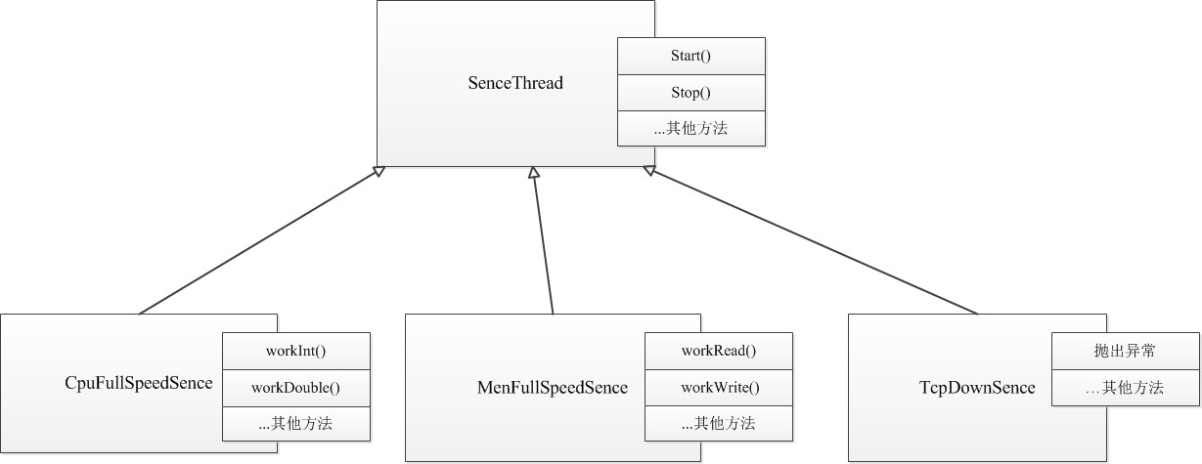
图5 测试用例模块程序的继承关系图
如图5所示，子类CpuFullSpeedSence、MemFullSpeedSence和TcpDownSence继承基类SenceThread的方法。
当按下一个测试场景的按键时，就会触发这个按键的监听器，使用onCheckedChanged函数监测执行是的是哪一个场景，并且检测执行的方法是start（）方法还是stop（）方法，然后被触发的方法就会执行相应的操作。

函数实现机制
下面以CpuFullSpeedSence为例详细说明函数的实现机制：
在Actitvity_main.xml布局文件中设置测试场景的整体界面，
代码如下：
<RelativeLayout xmlns:android="http://schemas.android.com/apk/res/android"
xmlns:tools="http://schemas.android.com/tools"
android:layout_width="match_parent"
android:layout_height="match_parent"
android:padding="5dp"
android:background="@color/bg_white" >

<com.xd.powercatsence.SenceView
android:id="@+id/cpufull_sence"
android:layout_width="wrap_content"
android:layout_height="wrap_content"
android:layout_alignParentLeft="true"
android:layout_alignParentRight="true"
android:layout_alignParentTop="true" >
</com.xd.powercatsence.SenceView>

<com.xd.powercatsence.SenceView
android:id="@+id/memfull_sence"
android:layout_marginTop="5dp"
android:layout_width="wrap_content"
android:layout_height="wrap_content"
android:layout_alignParentLeft="true"
android:layout_below="@+id/cpufull_sence" >
</com.xd.powercatsence.SenceView>

<com.xd.powercatsence.SenceView
android:id="@+id/tcpdown_sence"
android:layout_marginTop="5dp"
android:layout_width="wrap_content"
android:layout_height="wrap_content"
android:layout_alignParentLeft="true"
android:layout_below="@+id/memfull_sence" >
</com.xd.powercatsence.SenceView>

</RelativeLayout>
使用RelativeLayout的布局方式，将界面分成3部分，每个测试场景占其中的一部分，在sence_info.xml文件中设置每个测试场景的布局，整个测试场景的布局如图6：
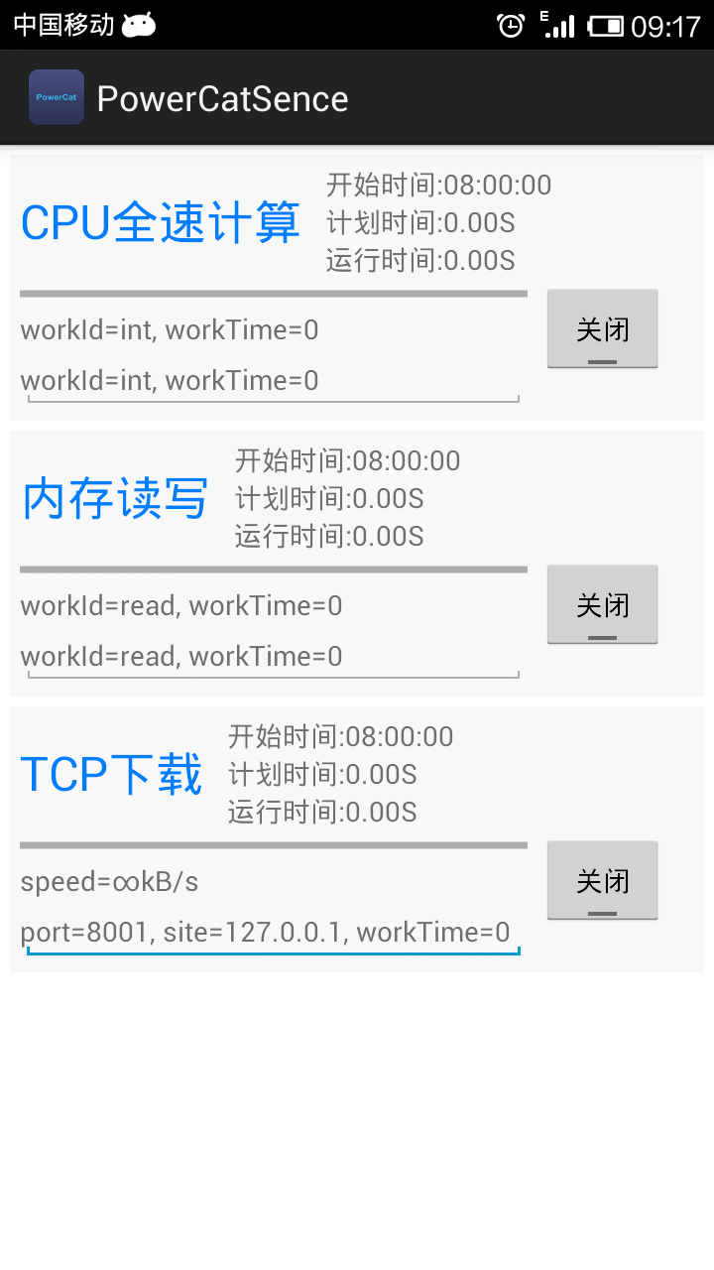
图6 测试场景的整体布局
当点击某个测试场景的“打开”或者“关闭”按键的时候，会触发一个监听器，启动这个场景，使其执行相应的操作。在启动该测试场景之前，用户可以手动设置EditView里面的值，以设置场景的执行参数。以CpuFullSpeedSence场景为例，workId=int则执行workInt（），workId=double则执行workDouble（），如果执行的是start（），并且workTime>0，那么程序运行的时间为workTime后，自动停止；否则一直运行，直到启动这个场景的stop（）。如图7为按下CpuFullSpeedSence场景的按键的情况：
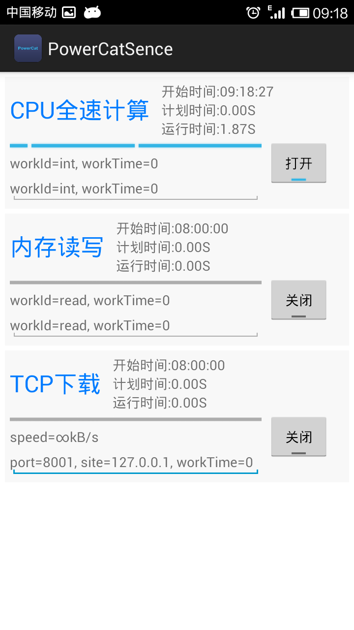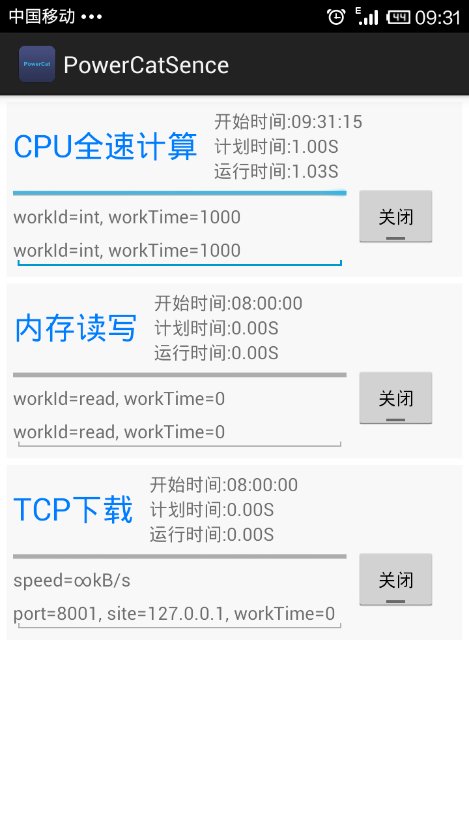
图7 （a）运行CpuFullSpeedSence场景的截图
（b） 运行CpuFullSpeedSence场景设置计划时间的截图
其实现代码如下：
public void onCheckedChanged(CompoundButton buttonView, boolean isChecked) {
if (buttonView == toggleBtn) {
if (isChecked==true) {
String str = configStr.getText().toString();
sence.config(str);
sence.start();

}else {
sence.stop();
}
return;
}
}
private Runnable runnable = new Runnable() {
@Override
public void run() {
try {
worker();
Log.d(TAG, "thread end by worker exit");
} catch (InterruptedException e) {
Log.d(TAG, "thread end by stop");
}

if (sl!=null) {
sl.onStop(getRunedTime(), workTime);
}
}
};

public void start() {
if (isRun == false) {
isRun = true;
thread = new Thread(runnable);
thread.start();
startTime = System.currentTimeMillis();

if (workTime>0) {
Timer timer = new Timer();
timer.schedule(new StopTask(), workTime);
}

if (sl!=null) {
sl.onStart(startTime, workTime);
}
}
}

public void stop() {
if (isRun==true) {
isRun = false;
thread.interrupt();
try {
thread.join();
} catch (InterruptedException e) {
e.printStackTrace();
}
}
}
最后得到这个场景的运行时间RunnedTime，代码如下：
public long getRunedTime() {
if (startTime==0) {
return 0;
}else {
return System.currentTimeMillis() - startTime;
}
}

